Осторожно: клещ! Заразиться можно даже от козьего молока
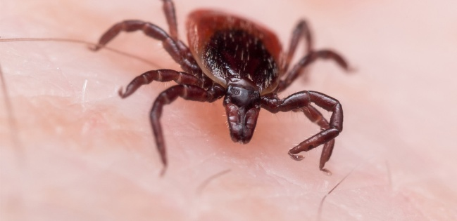

Клещевой энцефалит - острое вирусное заболевание, протекающее с преимущественным поражением центральной нервной системы. Это самое страшное заболевание, передающиеся клещами. Возможны паралич рук, глухота или слепота.
Главная мера защиты от заражения клещевым энцефалитом - не допускать присасывания клеща.
Клещ может заползти на вас из травы или кустов, но не прыгнуть с дерева, поскольку прыгать клещи не умеют. Обычно выше 1,5метра они не поднимаются. Ночью в основном не активны. Клещи не любят влажность, пока роса не высохла- не нападают.
Если клещ напал, он 2 часа «думает» прежде, чем запустить свой хоботок, выбирает место присасывания. Кусают клещи в самые мягкие места на теле (в паховую область, за ушами, в подмышечную впадину). Инфекцию можно подцепить не только при укусе клеща, но и при употреблении инфицированного козьего, реже коровьего молока.
В целях предупреждения заболевания населения клещевыми инфекциями ГУ «Берестовицкий рай ЦГЭ» предлагает: быть внимательными в лесу.
Старайтесь одеть одежду светлых тонов, чтоб виден был клещ, если он все же переполз на вашу одежду. Одежда должна быть с длинными рукавами, брюки заправлены в носки.
Через каждые 2 часа осматривайте друг друга. Пользуйтесь репеллентными (отпугивающими) средствами, которые реализуются в наших аптеках, магазинах. Если все же укусил клещ незамедлительно обращайтесь в организацию здравоохранения ( к хирургу, инфекционисту) для удаления клеща и получения профилактического лечения.
Для отпугивания клещей сажайте на дачных участках, в огородах цветы-бархатцы, травы - чабрец, чистотел, шалфей.
Благоустраивайте свою и прилегающую территорию, не допускайте свалок бытового мусора, своевременно скашивайте траву, проводите борьбу с грызунами - прокормителями клещей.
В сезон активности клещей молоко от коз пейте только в кипяченом виде.
Помните! Болезнь легче предупредить, чем вылечить!
Помощник врача эпидемиолога Хобец Л.С.

